студента группы ИТ – 42
Курбатовой Софьи Андреевны
Выполнение: |  | Защита

Разработка диаграмм последовательностей и классов при создании моделей анализа вариантов использования
Цель работы: знакомство с этапами архитектурного анализа системы, назначением элементов языка UML для построения диаграмм последовательностей, кооперации и классов. Получение практических навыков при разработке структуры модели и классов анализа в соответствии с требованиями архитектурного анализа, а также при построении диаграмм последовательностей и кооперации.

Содержание работы
В соответствии с вариантом, определяющим предметную область, продолжить разработку моделей анализа вариантов использования, дополнив их для анализа не менее трех вариантов использования следующими элементами:
1. Диаграммами трассировки.
2. Диаграммами последовательности.
3. Диаграммами классов с операциями анализа.
4. Диаграммами кооперации

Ход работы

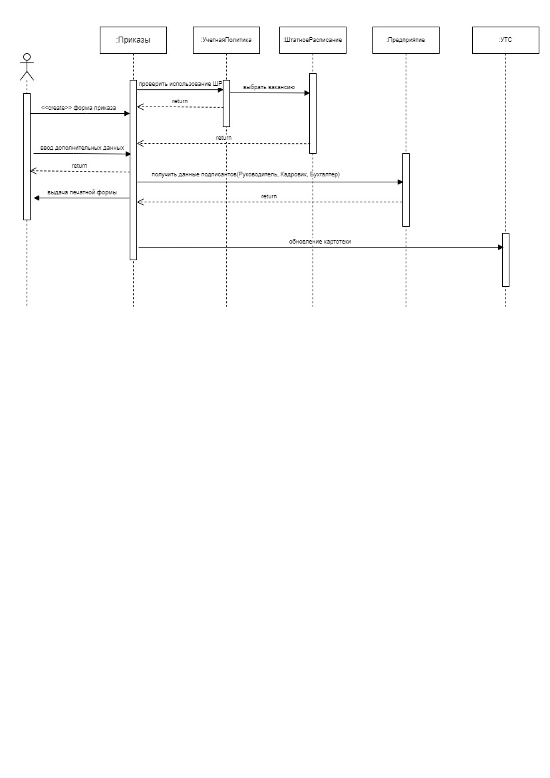
          - Диаграмма последовательности №1: Оформление приема на работу
Вывод: проведено знакомство правилами создания диаграмм деятельности. Приобретены практические навыки работы при построении диаграмм деятельности.

